**BREVET DE TECHNICIEN SUPERIEUR**

**CONCEPTION DE PRODUITS INDUSTRIELS**

**SESSION 2014**

______

###### ETUDE DE PRODUITS INDUSTRIELS

# SOUS EPREUVE E51

# MODELISATION ET COMPORTEMENT DES PRODUITS INDUSTRIELS

Durée : 4 heures

______

Aucun document n’est autorisé

Calculatrice autorisée (conformément à la circulaire n°99-186 du 16 novembre 1999)

Le sujet comporte trois dossiers :

* un dossier technique
* un dossier travail demandé
* un dossier réponse

Le dossier réponse est à joindre aux feuilles de copie.

**BREVET DE TECHNICIEN SUPERIEUR**

**CONCEPTION DE PRODUITS INDUSTRIELS**

**SESSION 2014**

______

###### **ETUDE DE PRODUITS INDUSTRIELS**

# SOUS EPREUVE E51

# MODELISATION ET COMPORTEMENT DES PRODUITS INDUSTRIELS

DOSSIER TECHNIQUE

_______

##### ECARTEUR E300

Ce dossier comporte 12 pages :

|  |  |
| --- | --- |
| Pages 1/3, 2/3, 3/3 : | Présentation du produit |
| DT1, DT2 : | Ensemble A3, nomenclature |
| DT3 à DT9 : | Documents techniques |

|  |  |  |
| --- | --- | --- |
|  | -DOSSIER TECHNIQUE- | Page 1/3 |

ECARTEUR E300

**Présentation**

L’écarteur E300 fabriqué par la société LIBERVIT est un outil de désincarcération hydraulique.

Raccordé à un groupe hydraulique son fonctionnement est commandé par la rotation manuelle de la poignée qui permet l’ouverture ou la fermeture des bras. Voir documents DT1 et DT2.

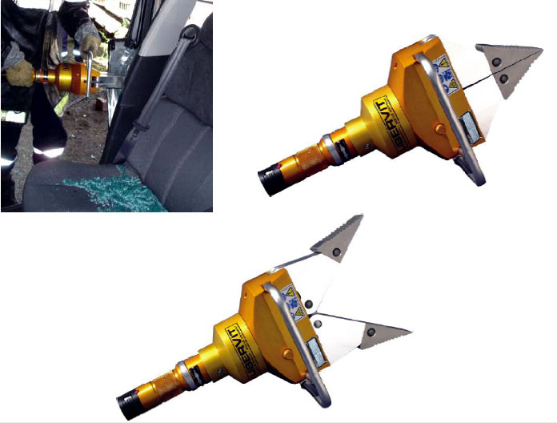

Sens 2

Sens 1

Bras

Poignée

Caractéristiques écarteur E300 :

|  |  |
| --- | --- |
| Pression utilisation | 270 bars |
| Force d’écartement | 36 000 N |
| Capacité d’écartement | 300 mm mini |
| Dimensions | 560x270x170 mm |
| Poids | 145 N |
| Poignée de type homme mort | Oui |
| Clapet anti retour | Oui |

|  |  |  |
| --- | --- | --- |
|  | -DOSSIER TECHNIQUE- | Page 2/3 |

L’écarteur est raccordé à une centrale hydroélectrique (montée sur claie de portage) par un flexible d’une longueur d’un mètre, ce qui permet à l’intervenant de l’utiliser en gardant la centrale sur le dos. Le flexible assure les connexions :

* hydraulique entre la centrale et l’écarteur,
* électrique entre le relais du moteur de la centrale et le contact placé dans la poignée.

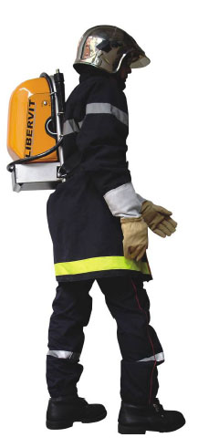

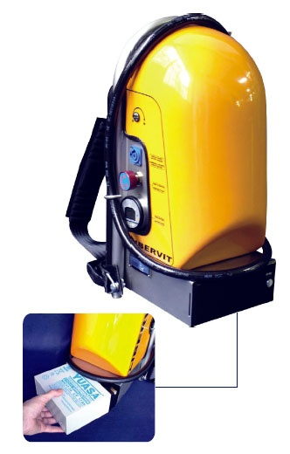

Claie portage

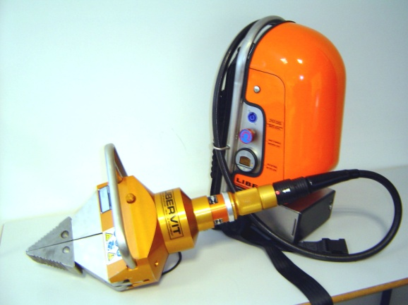

Batterie

Flexible

La centrale hydroélectrique est une micro centrale 3G de chez HPI :

* Codification : 03AF1C0025

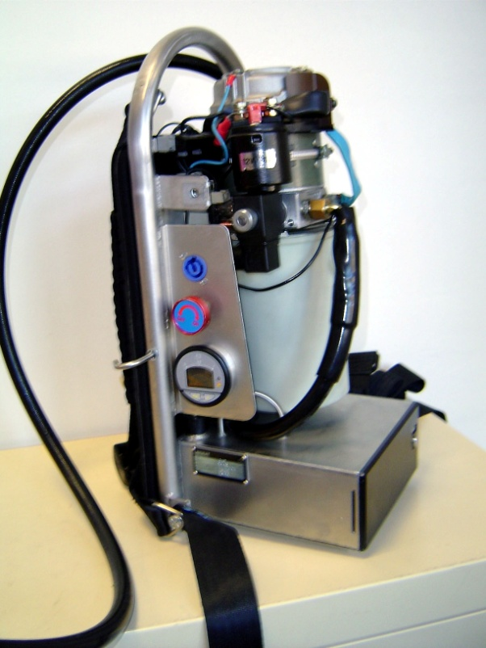

Moteur à courant continu

Réservoir

Batterie

Pompe

Relais électrique

Témoin de charge batterie

Bouton ON/OFF

Caractéristiques micro centrale 3G :

|  |  |
| --- | --- |
| Moteur électrique | 12 Vcc / 0,9 kW |
| Réservoir | 2 litres |
| Alimentation | batterie |
| Débit | 1,5 l/min |
| Dimensions | 500x240x260 mm |

|  |  |  |
| --- | --- | --- |
|  | -DOSSIER TECHNIQUE- | Page 3/3 |

Le mouvement des mâchoires de l’écarteur est obtenu par un vérin hydraulique simple effet placé dans l’écarteur.

Le retour du piston est réalisé par une contre pression pneumatique variable (Pc) placée dans la chambre 2 (close) et gonflée bras fermés à 1 MPa (document DT1). Elle se comporte comme un ressort de rappel.

En position neutre (pas d’action sur le fourreau 20 de la poignée) les mâchoires sont bloquées.

Pour obtenir les mouvements aller et retour des mâchoires l’opérateur tourne le fourreau 20 :

|  |  |  |
| --- | --- | --- |
| **sens 1** : | Fermeture du contacteur électrique  d’alimentation du relais du moteur de la pompe  Fermeture du clapet (26,27) | Alimentation de l’écarteur en  huile sous pression  Ouverture des bras |
| **sens 2 :** | Ouverture du contacteur électrique  d’alimentation du relais du moteur de la pompe  Ouverture du clapet (26,27) | Retour de l’huile à la bâche.  Fermeture des bras sous l’action de la contre pression de la chambre 2 |

|  |  |  |
| --- | --- | --- |
|  | -DOSSIER TECHNIQUE- | DOCUMENT DT2 |

|  |  |  |  |
| --- | --- | --- | --- |
| Nomenclature | | | |
| **Rep** | **Nbr** | **Désignation** | **Matière** |
| 1 | 1 | Distributeur | Al-Cu5-MgTi |
| 2 | 1 | Corps | Al-Cu5-MgTi |
| 3 | 2 | Bras | Zn - Al 4 Cu1 Mg |
| 4 | 2 | Bec | X38CrMoV5 |
| 5 | 2 | biellette | 55 NiCrMo 16-50 HRC |
| 6 | 1 | Tête piston |  |
| 7 | 2 | Axe bras | 45 Cr Mo 16 48-50 HRC |
| 8 | 2 | Axe tête | 45 Cr Mo 16 48-50 HRC |
| 9 | 2 | Axe lame | 45 Cr Mo 16 |
| 10 | 1 | Tige piston | Zn - Al 4 Cu1 Mg |
| 11 | 2 | Piston | Zn - Al 4 Cu1 Mg |
| 12 | 2 | Axe corps | 45 Cr Mo 16 48-50 HRC |
| 13 | 1 | Corps vérin | Zn - Al 4 Cu1 Mg |
| 14 | 1 | Entretoise poignée | C 35 E |
| 15 | 1 | Embout alimentation | C 35 E |
| 16 | 1 | Butée de commande | C 35 E |
| 17 | 1 | Plaque support | C 35 E |
| 18 | 1 | Bague N°1 | C 35 E |
| 19 | 1 | Indexe |  |
| 20 | 1 | Fourreau |  |
| 21 | 1 | Collecteur | Cu - ETP |
| 22 | 1 | Bague de raccordement |  |
| 23 | 1 | Broche |  |
| 24 | 1 | Axe de poignée | C 35 E |
| 25 | 2 | Tige de contact |  |
| 26 | 1 | Bille clapet alimentation |  |
| 27 | 1 | Clapet à bille |  |
| 28 | 1 | Corps de clapet | C 35 E |
| 29 | 1 | Clapet de retour | C 35 E |
| 30 | 1 | Vis CHC ISO 4762-M6 |  |
| 31 | 1 | Ressort de robinet |  |

|  |  |  |
| --- | --- | --- |
|  | -DOSSIER TECHNIQUE- | DOCUMENT DT3 |

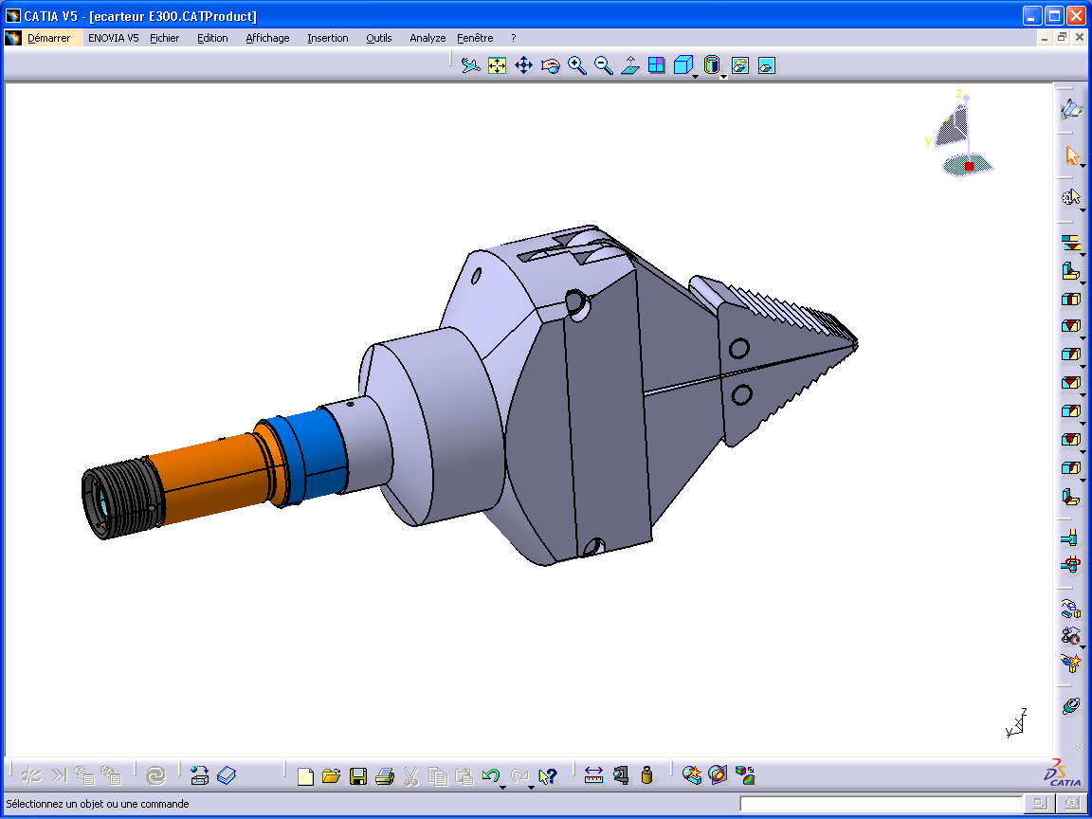

x

y

z

*Eclaté*



S1

S4

S5

S2

S6

S3

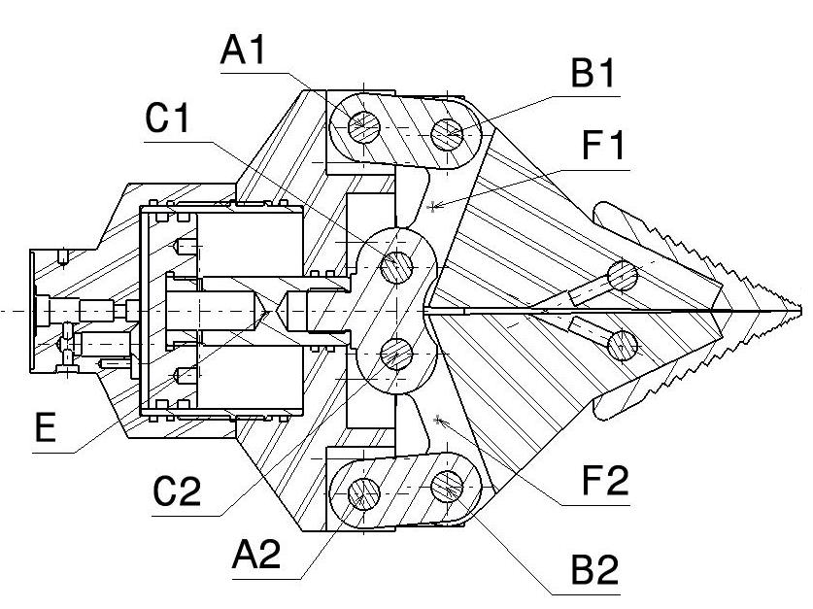

CPE5MC

|  |  |  |
| --- | --- | --- |
|  | -DOSSIER TECHNIQUE- | DOCUMENT DT4 |

***Loi de variation de la contre pression en fonction de la variation de volume***

|  |  |
| --- | --- |
| Entre l’état initial (bras fermés) et l’état final (bras ouverts) le volume V de l’air emprisonné dans la chambre 2 diminue en même temps que sa pression P augmente.  Cette opération s’effectue en respectant la loi :    PC1init = 0,8 Mpa  PC1 = 9,5 Mpa | évolution de la contre-pression |

***Etude de l’influence de la contre-pression sur la pression hydraulique d’alimentation***

Le modèle mécanique du mécanisme permet d’étudier les deux cas présentés ci-dessous.

Ces deux cas d’étude montrent l’influence de la contre-pression sur la pression d’alimentation.

Pour assurer la pleine ouverture des bras il faut que la pompe délivre au moins pour :

* Cas N° 1 : 24 Mpa en début de l’ouverture des bras
* Cas N° 2 : 28,5 Mpa en fin d’ouverture.

***Ce problème d’élévation de pression d’alimentation est lié à la petite taille du volume qu’occupe l’air emprisonné, pour réaliser la contre-pression, en fin de déplacement du piston. Cette contre pression est nécessaire pour ramener les bras en position initiale.***

|  |  |
| --- | --- |
| **Condition initiale du modèle mis en place** | |
| écarteur 3-4 | - course du piston 54 mm  - le corps assemblé est fixe  -  direction fixe  - lorsque la contre-pression est prise en compte elle répond à la loi définie précédemment  - la pression d’alimentation est l’inconnue du problème elle est fonction de la configuration du mécanisme. |
| ***Cas N° 1***  sans la contre-pression | ***Cas N°2*** avec la contre-pression |
| pression sans contre-pression | pression avec contre-pression |
| Pression mini Pmini = 20 Mpa  Pression maxi Pmaxi = 24 Mpa | Pression mini Pmini = 23 Mpa  Pression maxi Pmaxi = 28,5 Mpa |

CPE5MC

|  |  |  |
| --- | --- | --- |
|  | -DOSSIER TECHNIQUE- | DOCUMENT DT5 |

*Transformation du volume minimal de la chambre de contre pression*

|  |  |  |  |  |
| --- | --- | --- | --- | --- |
|  | Solution N°1 *(solution existante) corps percé de 6 trous* | | Solution N°2 *(nouvelle solution) corps avec une chambre* | |
| *Etat Initial* | coupe S1 init | corps avec trous | corps avec chambre | coupe S2 init |
| légende 1 | légende 3 |
| *Etat Final* | coupe S1 final | légende 2 | légende 4 | coupe S2 final |
| Etat initial solution 1 Vc1init = 406.103 mm3 | Volume chambre  Vch à déterminer |
| Etat final solution 1 Vc1l = 34.103 mm3 | Volume trou tige  VTT = 11.103 mm3 |
| Volume 6 trous  V6T = 21.103 mm3 | Volume 2 trous piston V2T = 2.103 mm3 |

CPE5MC

|  |  |  |
| --- | --- | --- |
|  | -DOSSIER TECHNIQUE- | DOCUMENT DT6 |

*Bilan énergétique du modèle transformé*

*(Corps avec une chambre annulaire)*

***Les données fournies sur ce document ont été mesurées au cours des essais de la validation de l’appareil.***

|  |
| --- |
| chaine de transformation d'énergie |

|  |  |  |
| --- | --- | --- |
| ***Energie ou travail fournie à l’écarteur*** | | |
| Pression moyenne de fonctionnement :  Pm = 24,5 Mpa | | pression constante |
| ***Energie ou travail fourni par l’écarteur*** | | |
| écarteur fermé 2  CPE5MC | écarteur énergie ouvert | |

|  |  |  |
| --- | --- | --- |
|  | -DOSSIER TECHNIQUE- | DOCUMENT DT7 |

*Actions sur la pièce* ***«*** ***Tête de piston »***

*Résultats de simulation numérique*



***Le repère OxPyPzP est le repère global dans lequel le modèle a été construit***

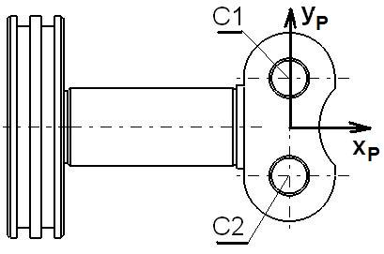

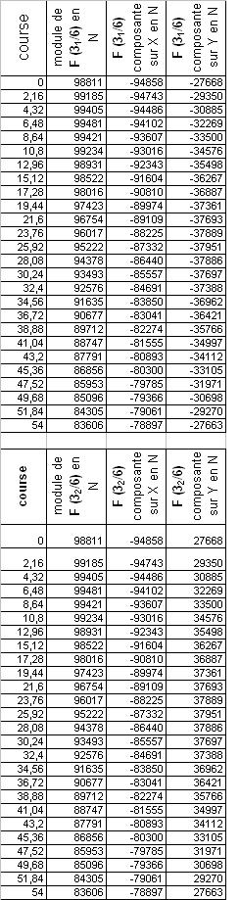



CPE5MC

|  |  |  |
| --- | --- | --- |
|  | -DOSSIER TECHNIQUE- | DOCUMENT DT8 |

C*hoix de l’acier*

Les renseignements fournis ci-dessous ont été obtenus à partir d’un modèle prenant en compte la situation la plus contraignante pour la pièce étudiée

|  |  |
| --- | --- |
| contrainte | contrainte plan |

|  |  |  |  |  |  |
| --- | --- | --- | --- | --- | --- |
| ***Choix d’un acier : caractéristiques et aptitudes***  ***Après trempe et revenu vers 600°*** | | | | | |
| **Acier** | **R mini**  **en Mpa** | **Re mini**  **en Mpa** | **Acier** | **R mini**  **en Mpa** | **Re mini**  **en Mpa** |
|
|
| **38 Cr 2** | 800 | 650 | **17 CrNiMo 61** | 1130 | 880 |
| **34 Cr 4** | 880 | 660 | **30 CrNiMo81** | 1030 | 850 |
| **41 Cr 4** | 980 | 740 | **51 CrV 4** | 1180 | 1080 |
| **55 Cr 3** | 1100 | 900 | **16 MnCr 5** | 1080 | 835 |
| **25 CrMo 4** | 880 | 700 | **20MnCr 5** | 1230 | 980 |
| **35 CrMo 4** | 980 | 770 | **36 NiCrMo 16** | 1710 | 1275 |
| **42 CrMo 4** | 1080 | 850 | **51 Si 7** | 1000 | 830 |
| **16 CrNi 6** | 800 | 650 | **20 SiCr 7** | 1130 | 930 |

R résistance à la traction Re résistance élastique

CPE5MC

|  |  |  |
| --- | --- | --- |
|  | -DOSSIER TECHNIQUE- | DOCUMENT DT9 |

*Formulaire*

|  |  |  |  |
| --- | --- | --- | --- |
| **Relation des mobilités** | n nombre groupes fonctionnels du mécanisme (bâti compris)  somme des inconnues statiques de liaison  k nombre de liaisons | | |
| h degré d’hyperstatisme :  h = 0 système isostatique  h > 0 système hyperstatique  h < 0 système indéterminé | mobilité cinématique (dans le cas de l’écarteur étudié) c’est cette mobilité qu’on pilotera pour obtenir les diverses positions des bras du mécanisme | | mobilité interne |
| **Energie électrique consommée** | **Energie mécanique et travail** | | |
| U en volts  W = U.I.t I en ampères  t en secondes  W en joules | Force variable parallèle au déplacement    W est équivalent à la surface grisée comprise entre la courbe et l’axe X  travail  X valeur du déplacement  W en Joules | Force constante parallèle au déplacement  W = F d  W en Joules | |
|  |  | | |
| **Critère de Von Mises :** Ce critère fournit la valeur d’une contrainte équivalente. Cette contrainte doit être analysée comme une contrainte de traction. | | | |

CPE5MC

**BREVET DE TECHNICIEN SUPERIEUR**

**CONCEPTION DE PRODUITS INDUSTRIELS**

**SESSION 2014**

______

###### **ETUDE DE PRODUITS INDUSTRIELS**

# SOUS EPREUVE E51

# MODELISATION ET COMPORTEMENT DES PRODUITS INDUSTRIELS

DOSSIER TRAVAIL

_______

##### ECARTEUR E300

Ce dossier comporte 5 pages.

Temps conseillé :

|  |  |
| --- | --- |
| 1- ETUDE DE LA VALIDITE DES DONNEES CONSTRUCTEUR | 30 min |
| 2- ETUDE DU MODELE MECANIQUE DE L’ECARTEUR |  |
| Objectif 1 : | 1 heure |
| Objectif 2 : | 30 min |
| Objectif 3 : | 1 heure |
| 3- ETUDE DE LA CHAINE DE TRANSFORMATION DE L’ENERGIE | 45 min |
| 4- CHOIX D’UN MATERIAU | 15 min |

1- VERIFICATION DES DONNEES CONSTRUCTEUR

- Fonction technique « Ecarter les becs »

**Objectif :**

Vérifier les données de la notice fournie par le constructeur : *Capacité d’écartement 300 mm.*

Méthode utilisée: Déterminer graphiquement les positions limites des extrémités des becs 4.

Documents nécessaires pour traiter les questions

Documents techniques  : Pages 1/3, 2/3, 3/3, DT1, DT2

Document réponse  : DR1

*Travail à effectuer sur le document DR1.*

**Question 1 :**

Tracer les épures qui permettent de déterminer les positions des points D1 et D2 lorsque le piston est en fin de course. La course du piston est de 54 mm.

**Question 2 :**

- Mesurer la distance entre les points D1 et D2.

- Indiquer la capacité d’écartement.

- Conclure.

2- MODELE MECANIQUE DE L’ECARTEUR

Fonction technique « Produire l’effort »

**Objectif 1 :**

Elaborer un modèle ***mécanique isostatique*** permettant la simulation numérique.

|  |
| --- |
| ***Hypothèses***   * Le poids propre de chaque solide est négligeable devant les actions mises en jeu. * Tous les solides sont supposés indéformables. * Les mouvements sont lents ce qui revient à négliger les effets dynamiques. |

Documents nécessaires pour traiter les questions

Documents techniques  : DT1, DT2, DT3

Document réponses  : DR2, DR3

*Il est conseillé de traiter au brouillon la question 3 et d’effectuer une mise au propre définitive après avoir répondu à la question 4.*

Sur les documents réponses DR2 et DR3 le modèle est ébauché, certaines liaisons ont été choisies. Ce choix laisse une ***mobilité interne*** ( **x** rotation autour de l’axe x) au piston monté.

**Question 3 :**

En observant les conditions d’assemblage portées sur les documents techniques DT1 et DT3, compléter les documents réponses DR2 et DR3, en justifiant vos choix.

**Question 4 :** *Sur feuille de copie*

Vérifier que le modèle que vous avez élaboré est **isostatique.**

Si non corriger le modèle afin de le rendre isostatique.

Pour obtenir ce résultat on pourra utiliser la relation définissant le degré d’**hyperstaticité**, document technique DT9.

**Question 5 :** *Sur feuille de copie*

Le groupe hydraulique travaille à débit constant. On désire connaître les actions dans chaque liaison sous charge. Pour obtenir toutes ces informations, il est nécessaire de piloter une liaison.

Indiquer :

* la liaison que vous choisissez de piloter,
* la mobilité à piloter et l’amplitude du mouvement.

**Objectif 2 :**

Evaluer la pression d’alimentation en début de cycle sous charge.

Documents nécessaires pour traiter les questions

Documents techniques  : DT1, DT2, DT3, DT4

Documents réponses  : DR4, DR5

|  |  |
| --- | --- |
| statique graphique | Conditions initiales de l’étude :  *L’étude est faite en début d’ouverture des bras*  Le **« *corps assemblé »*** est fixe.  La liaison ***« Piston assemblé/corps assemblé*** » est une liaison pivot glissant parfaite.    La contre-pression est prise en compte elle répond à la loi définie document DT4. Dans cette positon du piston Pc = 0,8 Mpa. |

.

**Question 6 :** *Sur document réponse DR4*

Déterminer graphiquement en isolant l’ensemble « ***bras assemblé »*** les modules et les composantes sur les axes x et y des actions en B1 et C1 dans la situation décrite ci-dessus.

**Question 7**: *Sur document réponse DR5*

- Etudier l’équilibre du **« *piston assemblé »*** et déduire l’action Fpa produite par la pression

d’alimentation.

- Calculer la pression d’alimentation Pa (*Fournir une expression littérale et une application numérique).*

**Objectif 3 :**

Optimiser les performances du mécanisme en modifiant le volume de la chambre 2 afin de limiter la pression d’alimentation à 25 Mpa.

Documents nécessaires pour traiter les questions

Documents techniques  : DT4, DT5

Document réponses  : DR6, DR7

|  |  |
| --- | --- |
| corps transformé | Le document technique DT4 explique et décrit le principe de fonctionnement de la contre-pression.  Les études cas1 et cas 2 du document DT4 montrent l’influence de la contre-pression sur la pression d’alimentation.  En fin d’ouverture des bras, sous charge, en présence de la contre pression, la pression d’alimentation Pa1atteint 28,5 Mpa. Elle est donc supérieure à la valeur annoncée par le constructeur de l’écarteur.  La centrale est en mesure de produire la pression demandée, mais cette situation génère un appel de courant qui pénalise l’autonomie de la batterie.  Le document technique DT5 explique et décrit la solution choisie pour limiter à 25 Mpa la pression d’alimentation Pa2.  On décide de remplacer le volume V6T de la solution N°1 (6 trous) par une chambre annulaire de volume Vch solution N°2. |

|  |  |  |  |  |  |
| --- | --- | --- | --- | --- | --- |
| **Notations à adopter** | | **Solution N°1**  *Solution existante* | | **Solution N°**2  *Solution transformée* | |
| Etat initial  *Bras fermés* | Etat final  *Bras ouverts* | Etat initial  *Bras fermés* | Etat final  *Bras ouverts* |
| Pression d’alimentation | Pa | Pa1init | Pa1 | Pa2init | Pa2 |
| Contre pression | Pc | Pc1init | Pc1 | Pc2init | Pc2 |
| Volume occupé par la contre pression | Vc | Vc1init | Vc1 | Vc2init | Vc2 |

*Les questions 8 et 9 sont indépendantes.*

***L’étude sera faite en fin de course (bras ouverts)***

**Question 8**: *Sur document réponse DR6*

- A partir des équations E1 et E2 déterminer littéralement PC2.

- Calculer la valeur de PC2

**Question 9 :***Sur**document réponse DR7 à l’aide du document DT5*

- Déterminer le volume Vc2 à mettre en place pour obtenir la contre-pression.

- Déterminer le volume Vch : volume de la chambre usinée dans le corps.

- Déterminer la profondeur X de cette chambre.

3- CHAINE DE TRANSFORMATION DE L’ENERGIE

* Fonction technique

« Transformer l’énergie électrique en énergie mécanique »

**Objectif :**

Rechercher les possibilités d’évolution des performances de la chaîne de transformation d’énergie équipée de l’écarteur transformé (chambre annulaire).

Documents nécessaires pour traiter les questions :

Documents techniques  : DT 1, DT 6, DT9

*Les questions 10, 11, 12, 13, 14, 15,16 et 17 sont indépendantes et traitées sur feuille de copie.*

L’étude porte sur un cycle de mouvement des bras de l’écarteur (Ouverture et fermeture).

L’air comprimé dans la chambre 2 fournit l’énergie nécessaire pour assurer la fermeture des bras.

Pendant la fermeture des bras il n’y a pas d’effort F sur les becs (repère 4 Document DT1).

Données complémentaires : Dpiston = 100 mm Course X = 54 mm

**Question 10 :**

Déterminer le temps d’ouverture des bras.

*Ce temps correspond au temps nécessaire mis par la pompe pour remplir la chambre du vérin de l’écarteur avec l’huile sous pression fournie par la centrale.*

**Question 11 :**

Déterminer l’énergie électrique consommée W.

*Pour cette question prendre un temps d’ouverture de 21 s.*

**Question 12 :**

Déterminer le travail ou l’énergie WH entrant dans l’écarteur.

*Pour ce calcul faire l’hypothèse que la pression est constante et égale Pm = 24,5 Mpa.*

**Question 13 :**

Déterminer le travail mécanique WM fourni par l’écarteur.

**Question 14 :**

Déterminer le rendement du bloc écarteur (voir DT6) ηe.

**Question 15 :**

Déterminer le rendement de la centrale hydraulique ηc.

**Question 16 :**

Déterminer le rendement de la chaîne de transformation d’énergie η.

**Question 17 :**

Sur quelle partie de la chaîne d’énergie peut-on intervenir pour améliorer les performances de la chaîne de transformation d’énergie.

4- CHOIX D’UN MATERIAU

- Fonction technique « Produire l’effort »

**Objectif :**

Choisir un matériau pour la pièce 6 : *« Tête piston »*

Documents nécessaires pour traiter les questions :

Documents techniques : DT1, DT2, DT7, DT8, DT9

Document réponse : DR8

**Question 18**: *Sur document réponse DR8*

Rechercher, à partir des résultats fournis par la simulation numérique dans le repère (O, XP,YP,ZP), les efforts maxi appliqués sur l’ensemble «  piston assemblé ».

En tenant compte du repère local (O, X, Y, Z) différent du repère de simulation.

- Indiquer dans le cadre 1 les composantes des actions en C1 et C2 des efforts maximum dans les deux repères.

- Tracer à l’échelle, sur la figure 1 du cadre 2, les actions et les composantes en C1 et C2 des bras sur la pièce 6 Tête piston.

**Question 19 :***Sur document réponse DR 8*

|  |
| --- |
| ***Hypothèses :***  Conditions aux limites   * La liaison entre la ***« Tige piston »*** et la pièce ***« Tête piston »*** est une liaison ***complète*** par filetage réalisée par l’intermédiaire des surfaces S1 et S2 * La pièce « Tige de piston » est supposée indéformable et fixe. * La transmission des efforts en C1 et C2 est assurée par un contact entre les axes liés aux bras et les alésages de la pièce ***« Liaison Biellette »*** (liaison avec jeu) |

Ces hypothèses conduisent à placer :

* des liaisons de fixation sur les surfaces S1 et S2,
* un chargement de type palier sur les alésages (angle de contact 120°).

Indiquer les conditions aux limites à placer sur les surfaces S1 et S2 en encerclant l’icône choisie.

Compléter les tableaux Palier C1, palier C2 en remplissant les lignes 1, 2, 3 et 4 définissant les chargements.

**Question 20 :** *sur feuille de copie*

Indiquer la résistance pratique minimale à l’extension (Rpe) du matériau à utiliser pour réaliser la pièce 6, en étudiant les renseignements fournis sur le document technique DT8.

Coefficient de sécurité choisi s = 1,2.

**Question 21 :** *sur feuille de copie*

Indiquer le ou les aciers, figurant dans la liste du document technique DT8, qui répondent aux exigences de résistance de la pièce 6.

**BREVET DE TECHNICIEN SUPERIEUR**

**CONCEPTION DE PRODUITS INDUSTRIELS**

**SESSION 2014**

______

###### **ETUDE DE PRODUITS INDUSTRIELS**

# SOUS EPREUVE E51

# MODELISATION ET COMPORTEMENT DES PRODUITS INDUSTRIELS

DOSSIER REPONSE

_______

##### ECARTEUR E300

***Tous les documents « réponses » sont à remettre à la fin de l’épreuve.***

Ce dossier comporte 8 pages.

*Vérifier les renseignements fournis par le constructeur*

Question 1

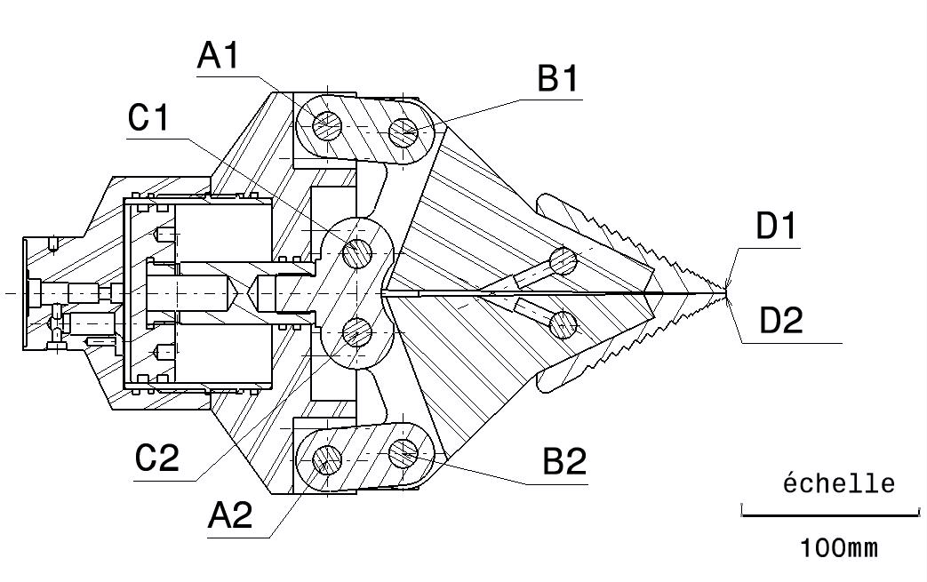

Question 2

|  |  |
| --- | --- |
| **Distance mesurée**  ………………………………………mm | **Capacité d’écartement**  ……………………………………………………………  ……………………………………………………………  …………………………………………………………… |
| **Conclure**  …………………………………………………………………………………………………………………..  ………………………………………………………………………………………………………………….. | |

Question 3 *Modélisation du mécanisme, étude des liaisons*

|  |  |  |  |  |  |  |
| --- | --- | --- | --- | --- | --- | --- |
| ***Centre de la liaison*** | ***N° liaison*** | ***Nom de la liaison*** | ***Nombre d’inconnues statiques de la liaison*** | ***Inconnues statiques de la liaison*** | | ***Justification du choix de la liaison*** |
| ***Solides en liaison*** |
| E | N°1 | Pivot glissant | NsE= 4 | 0  YE  ZE | 0  ME.  NE | Mouvement de rotation et de translation possible suivant l’axe X  Longueur de guidage important (piston et tige de piston) |
| S1/S2 |
| F1 | N°2 | Appui plan | NsF1= 3 | 0  0  ZF1 | LF1  MF1  0 | Le bras est guidé entre les deux plans de la rainure réalisée sur le corps (ajustement 50 H7f7) |
| S1/S6 |
| F2 | N°3 | Appui plan | NsF2= 3 | 0  0  ZF2 | LF2  MF2  0 | Le bras est guidé entre les deux plans de la rainure réalisée sur le corps (ajustement 50 H7f7) |
| S1/S5 |
| C1 | N°6 | Linéaire annulaire | NsC1= 2 | XC1  YC1  0 | 0  0  0 | Contact cylindrique  (ajustement 16 F7k6) longueur de guidage courte par rapport au diamètre de guidage.  Jeu axial |
| S2/S6 |
| C2 | N°9 | Linéaire annulaire | NsC2= 2 | XC2  YC2  0 | 0  0  0 | Contact cylindrique  (ajustement 16 F7k6) longueur de guidage courte par rapport au diamètre de guidage.  Jeu axial |
| S4/S5 |
| A1 | N°4 | …………. | NsA1=……… | ………. ………..  ………. ………..  ………. ……….. | |  |
|  |
| A2 | N°7 | …………. | NsA2=…..… | ………. ………..  ………. ………..  ………. ……….. | |  |
|  |
| B1 | N°5 | …………. | NsB1=……… | ………. ………..  ………. ………..  ………. ……….. | |  |
|  |
| B2 | N°8 | …………. | NsB2=……… | ………. ………..  ………. ………..  ………. ……….. | |  |
|  |

Question 3 *Modélisation du mécanisme, graphe des liaisons*

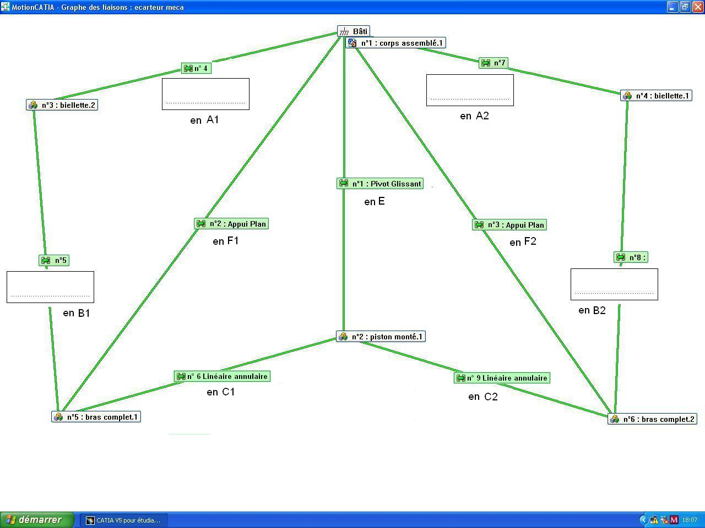

Question 6 *Détermination de la pression nécessaire au démarrage*

|  |  |
| --- | --- |
| écateur statique | |
| statique bras | |
|  | |
| Action en B1 de la billette sur le bras assemblé  *Norme :………………………..….*  *Composante sur x………..………..*  *Composante sur y………………….* | Action en C1 du piston assemblé sur le bras assemblé  *Norme :…………………………..….*  *Composante sur x………..…………..*  *Composante sur y…………………….* |

Question 7 *Détermination de la pression nécessaire au démarrage*

|  |  |  |
| --- | --- | --- |
| piston monté équlibre | | Dpiston = 100 mm  Dtige = 35 mm |
| Equilibre du piston  Expression littérale de Fpa |  | |
| Expression littérale de Pa |  | |
| Application numérique  *Les dimensions nécessaires pour cette application seront mesurées sur le document DT1* |  | |

Question 8 *Détermination de la contre-pression MAXI*

|  |  |
| --- | --- |
| Solution 1 : solution existante (6 trous dans le corps) | Solution 2: solution transformée (chambre dans le corps) |
| piston monté S1 final | piston monté S2 final |
| Equation E1 d’équilibre du ***piston assemblé*** en projection sur l’axe x  E1 : | Equation E2 d’équilibre du ***piston assemblé*** en projection sur l’axe x  E2 : |
| - Détermination littérale de PC2  PC2  =………………………….  Application numérique Section du piston : Sp = 7854 mm2 Section de la tige : St = 962 mm2  Pa1 = 28.5 Mpa Pc1 9,5 Mpa Pa2 = 25 Mpa    P2C =………………………….. | |

Question 9 *Détermination de la profondeur de la chambre*

|  |  |
| --- | --- |
| **Solution 2**  Pour la suite du travail on prendra :  PC2 Init = 0,8 Mpa  PC2 = 5,5 Mpa  Vc2 Init = Vc2 + Vd avec Vd *volume généré par le déplacement du piston dans la chambre 2*  Vc2 = Vch + V2T + VTT  Diamètre du piston Dpiston = 100 mm Dtige = 35 mm Course du piston c = 54 mm  Dimensions de la chambre D = 98 mm d = 50 mm X : profondeur à calculer | |
| Calcul de Vc2*(expression littérale)*  Vc2=…………………..……………………………….. | Application numérique  V C2 =…………………... |
| Calcul de Vch *(expression littérale)*  Vch =……………………………………….. | Application numérique  Vch =…………………………... |
| Calcul de X *(expression littérale)*  X =………………………………………………… | Application numérique  X =…………………... |

*Conditions aux limites*

|  |
| --- |
| Question 18  ***Cadre 1*** Action en C1 Action en C2  /Xp……………… /X………………. /Xp…………..……./X……………..…  /Yp……………… /Y………………. /Yp………….….…./Y…………….…..  /Zp……………… /Z………………. / Zp………………../Z………………… |
| fixations  ***Cadre 2***  **Palier C1**    Echelle des forces 1mm 2000N  icones fixations  icones fixations  **Palier C2**    Figure 1  tete de piston RDM |